LAPORAN BULANAN
PROGRAM PENGEMBANGAN KEPEDULIAN DAN KEPELOPORAN PEMUDA (PKKP)
PROVINSI JAWA TENGAH TAHUN 2024

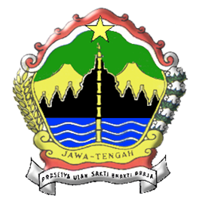

Nama Peserta PKKP : Anggit Purwonegoro
Desa Penempatan : Desa Kedungloteng
Kecamatan Penempatan : Bener
Kabupaten Penempatan : Purworejo

PROGRAM PENGEMBANGAN KEPEDULIAN DAN KEPELOPORAN PEMUDA
PROVINSI JAWA TENGAH
2024
KATA PENGANTAR
Puji syukur kehadirat Tuhan Yang Maha Esa karena telah memberikan rahmat dan hidayah-Nya, sehingga penulis dapat menyelesaikan penyusunan laporan Program Pengembangan Kepedulian dan Kepeloporan Pemuda (PKKP) pada bulan April 2024 di Desa Kedungloteng, Kecamatan Bener, Kabupaten Purworejo dengan baik. Laporan ini disusun guna menjadi gambaran mengenai pelaksanaan program yang dilakukan oleh peserta PKKP di Desa Kedungloteng selama bulan April 2024. Selain itu, penulis juga berharap agar laporan ini dapat menjadi acuan untuk merencanakan dan melaksanakan program bulan selanjutnya sehingga dapat terarah, efektif, dan berkesinambungan.
Penulis mengucapkan terimakasih kepada semua pihak yang telah membantu dalam penyusunan laporan kegiatan ini, yaitu kepada:
      - Kepala Dinas Pemuda, Olahraga dan Pariwisata (DISPORAPAR) Jawa Tengah beserta seluruh jajarannya.
      - Kepala Dinas Pemuda, Olahraga dan Pariwisata (DINPORAPAR) Kabupaten Purworejo beserta seluruh jajarannya.
      - Kepala Desa Kedungloteng beserta seluruh perangkat desa dan jajarannya.
      - Rekan PKKP DISPORAPAR JATENG Tahun 2024 khususnya PKKP penempatan Kabupaten Purworejo.
      - Masyarakat Desa Kedungloteng dan semua pihak yang telah membantu kelancaran program PKKP JATENG tahun 2024 yang tidak dapat disebutkan satu persatu.
Penulis menyadari bahwa penyusunan laporan ini masih jauh dari sempurna. Oleh karena itu, kritik dan saran yang membangun akan penulis terima demi rencana program pengembangan dan peningkatan kesejahteraan masyarakat Desa Kedungloteng, Kecamatan Bener, Kabupaten Purworejo dapat terwujud.
Purworejo, 24 Juni 2024
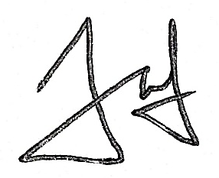
Peserta PKKP

Anggit Purwonegoro
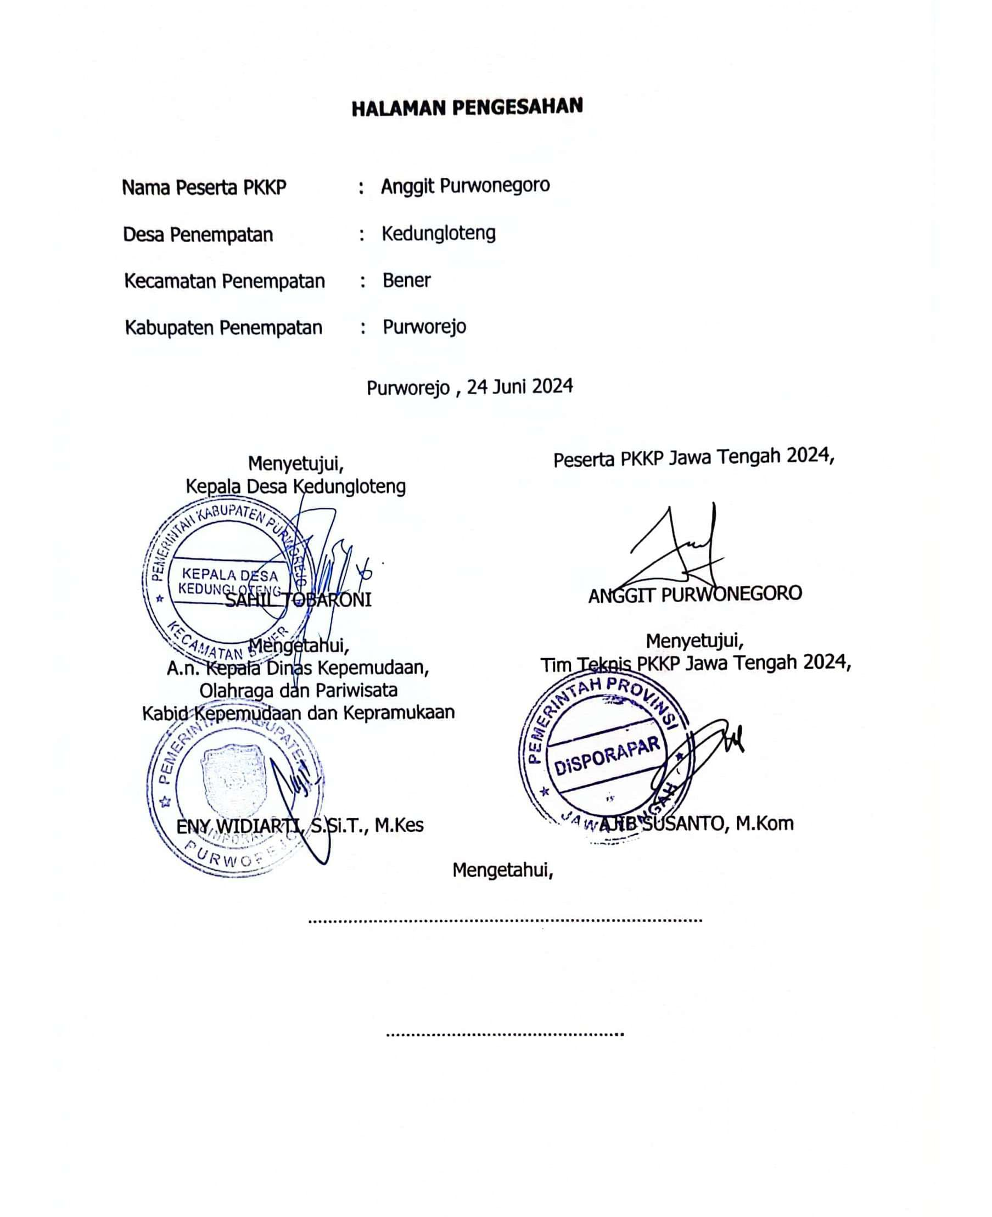

DAFTAR ISI
HALAMAN JUDUL i
KATA PENGANTAR ii
HALAMAN PENGESAHAN iii
DAFTAR ISI iv
- PENDAHULUAN 1
- HASIL KEGIATAN BULAN APRIL 2024 4
  - Hasil Kegiatan Entrepeneur 4
  - Hasil Kegiatan Sociopreneur 5

- TARGET BULAN MEI 2024 7
  - Hasil Kegiatan Entrepeneur 7
  - Hasil Kegiatan Sociopreneur 8

- KESIMPULAN 9
- LAMPIRAN-LAMPIRAN 10

- PENDAHULUAN
Desa Kedungloteng merupakan salah satu dari 28 desa di wilayah Kecamatan Bener yang terletak di bagian utara Kabupaten Purworejo. Desa Kedungloteng merupakan desa terkecil di Kecamatan Bener, Kabupaten Purworejo yang memiliki luas wilayah berkisar 127.5 Ha. Desa ini dikelilingi oleh sungai Kudil dan sungai Juweh Secara geografis, Desa Kedungloteng berbatasan dengan berbagai wilayah, yaitu:
- Sebelah utara, berbatasan dengan Desa Wadas dan Desa Bleber, Kecamatan Bener
- Sebelah barat, berbatasan dengan Desa Bener, Kecamatan Bener
- Sebelah timur, berbatasan dengan Desa Wadas, Kecamatan Bener
- Sebelah selatan berbatasan dengan Desa Kaliurip dan Desa Kaliwader, Kecamatan Bener
Desa Kedungloteng terbagi atas 3 Dusun dengan 1 (satu) RW dan 3 (tiga) RT yang ketiga dusun tersebut yaitu Dusun Kersan, Dusun Krajan, dan Dusun Sirete.
Penduduk Desa Kedungloteng berjumlah 788 orang yang terdiri dari 392 orang laki-laki dan 396 orang perempuan dengan jumlah 200 kepala keluarga.
Desa Kedungloteng berjarak kurang lebih 7 km dari kantor Kecamatan Bener dengan waktu tempuh yaitu 15-20 menit, sedangkan apabila menuju Kabupaten Purworejo berjarak sekitar 18 km dengan waktu tempuh 30-40 menit. Wilayah Desa Kedungloteng secara topografis berupa dataran tinggi yang membentang dimana wilayah berupa pertanian, perkebunan berupa ladang, perikanan, peternakan, dan pemukiman warga. Dengan bentang alam demikian dan luas perkebunan berupa ladang yang didominasi pohon bambu menjadikan sebagian besar masyarakat Desa Kedungloteng memanfaatkannya menjadi kerajinan besek. Selain itu, mata pencaharian masyarakat utama adalah petani dan peternak kambing sedangkan lainnya yaitu berprofesi sebagai pengusaha sedang/kecil, pengrajin/industri kecil, buruh industri, buruh bangunan, pedagang, dan pegawai negeri sipil.
Potensi utama Desa Kedungloteng meliputi pertanian, peternakan, dan perikanan. Namun terdapat potensi lain di Desa Kedungloteng yaitu berupa beberapa UMKM seperti UMKM Peyek Kacang, Semprong, Kripik Kimpul, Keripik Balung kuwuk, abon lele dan lainnya.

Rencana PKKP Bulan Juli 2024 adalah pengadaan Sertifikat Halal Produk UMKM, PIRT dan Google profil Bisnis dan pendampingan inventarisasi bulan juli BUMDes Berkah Mandiri. Berikut tabel mengenai rencana kegiatan PKKP Bulan Juli 2024:

No | Kegiatan | Minggu |  |  |  | Kelompok Sasaran | Mitra | Tujuan Kegiatan
No | Kegiatan | 1 | 2 | 3 | 4 | Kelompok Sasaran | Mitra | Tujuan Kegiatan
1 | Koordinasi Bersama Karang Taruna Putra Bakti |  |  |  |  | Karang Taruna Putra Bakti | Pemdes | Mengkoordinasikan dan merencanakan program reorganisasi Karang Taruna Putra Bakti
2 | Pendampingan Packaging dan pembuatan Google Profil Bisnis |  |  |  |  | UMKM “Moro Tresno” milik Ibu Masngidah | Rumah BUMN Kutoarjo | Menjadikan produk UMKM Moro Tresno memiliki desain menarik dan lebih bisa di kenal lebih luas.
3 | Pendampingan Inventarisasi dan keadministrasian bulan Juli BUMDes Berkah Mandiri |  |  |  |  | BUMDes Berkah Mandiri | Pemdes | Untuk memperbaikan keadministrasian dan Inventarisasi BUMDes Berkah Mandiri sebagai sektor perekonomian Desa Kedungloteng.

Program Pengembangan Kepedulian dan Kepeloporan Pemuda (PKKP) merupakan program Dinas Kepemudaan, Olahraga dan Pariwisata Provinsi Jawa Tengah dimana proram tersebut merupakan program unggulan yang sangat memberikan pemanfaatan bagi Masyarakat desa sekitar. Program ini merupakan program pendampingan yang dilakukan oleh peserta PKKP dalam mengembangkan kewirausahaan yang ada di Masyarakat desa. Pendampingan ini bisa dilakukan dengan memfasilitasi mempelopori kegiatan yang mejadi jalan untuk dapat memecahkan masalah-masalah usaha yang dijalankan Masyarakat sehingga dapat berjalan dengan baik dan efektif. Peserta PKKP sendiri trentunya sebelum melakukan pendampingan ke para UMKM sudah mempunyai usaha-usaha yang telah mereka jalankan sehingga diharapkan peserta punya pengalaman lebih dalam mempelopori usaha yang ada di desa dampingan.
Saya Anggit Purwonegoro menjadi salah satu peserta Program Pengembangan Kepeloporan dan Kepedulian Pemuda tahun 2024 dimana saya menjalankan usaha dibidang pertanian khususnya pertanian Cabe Rawit/keriting dan sayuran seperti Bayam, kacang Panjang, terong dan lainnya. Saya merupakan lulusan S1 Pemberdayaan Masyarakat Isalm UIN Walisongo semarang tahun 2022. Usaha yang saya jalankan ini sudah berjalan sejak tahun 2020 di era Covid-19 dimana saya kuliah daring dan memulai usaha budidaya tanaman cabe sampai sekarang masih menggeluti usaha tersebut.
Pogram PKKP yang saya targetkan dibulan juni adalah melakukan pendampingan khususnya di produk UMKM Desa Kedungloteng berupa pengembangan Packaging kemasan produk yang baik dan menarik bagi para pelaku UMKM desa dampingan. Pendampingan packaging ini saya khususkan karena menjadi potensi yang bisa dikembangkan dengan baik sehingga pemasaran produk UMKM desa Kedungloteng bisa maju dan bersaing dengan produk daerah lainnya. Harapan kedepan semoga dengan program pengembangan packaging ini bisa membantu para pelaku UMKM Khususnya Desa Kedungloteng lebih maju dan menjadikan masyarkat punya peluang usaha Bersama guna menjalankan kehidupan yang lebih maju.

- HASIL KEGIATAN BULAN JUNI
2.1. Hasil Kegiatan Entreprenur
Kegiatan entrepreneur yang saya lakukan adalah di bidang pertanian meliputi usaha pertanian Cabe Rawit dan Kacang Panjang. Usaha di bidang pertanian khususnya tanaman Cabe Rawit maupun Kacang Panjang sudah dimulai sejak tahun 2020 dan berjalan sampai sekarang. Saya di dalam usaha pertanian ini mengelola 3 lahan yang masing-masing luas sekitar 650 Meter persegi.
Progress usaha dibulan Juni ini yaitu focus di budidaya tanaman cabe rawit dan kacang Panjang yang sudah mulai panen. Tantangan dalam usaha ini adalah tentang bagaimana perawatan cabe rawit khususnya di musim kemarau yang sangat rawan dengan penyakit trips tungau yang bisa menyebabkan daun menjadi keriting. Keuntungan dari penjualan cabe dan kacang Panjang masih belum sepenuhnya maksimal karena masih dalam tahapan vase panen di petikan ke 30 untuk Cabe Rawit dan untuk Kacang Panjang sudah panen di petikan ke 10. Harapanya semoga bisa bertahan sampai akhir.

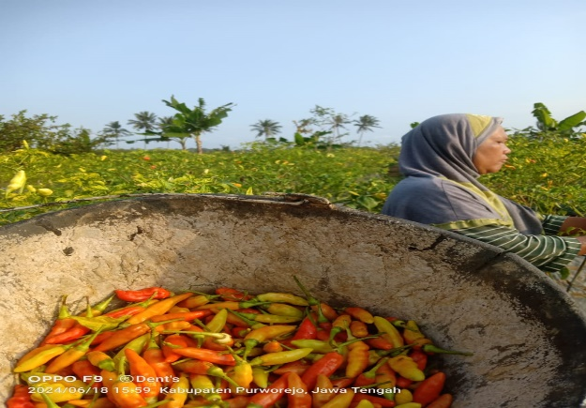
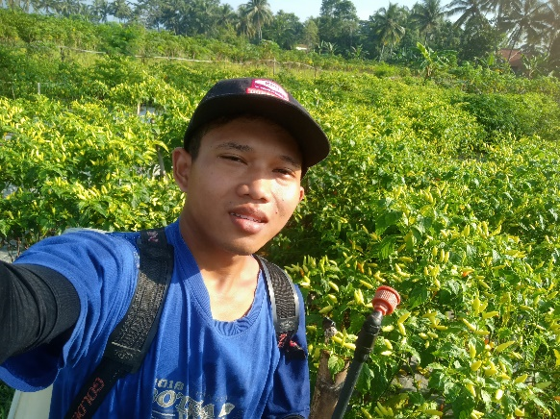
Lahan 1 Cabe Rawit

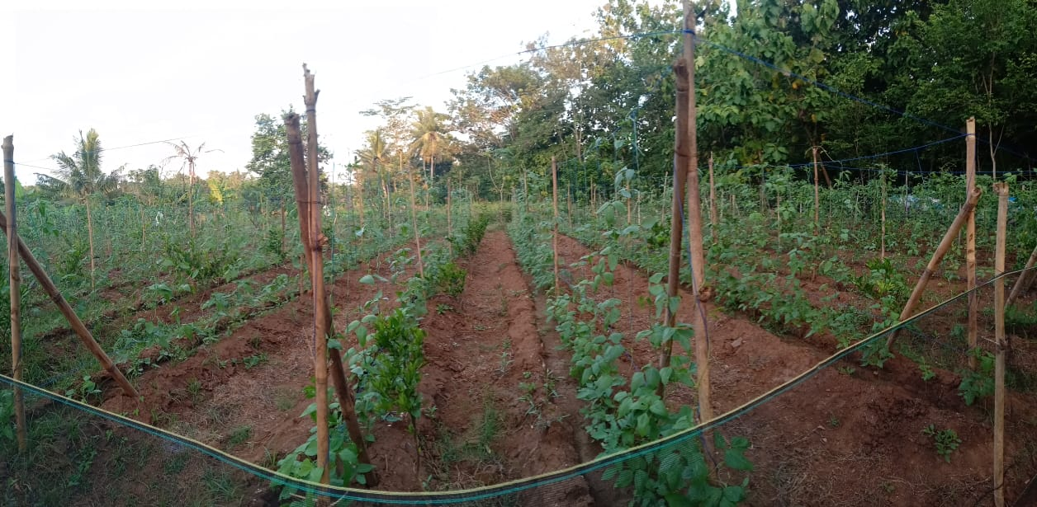
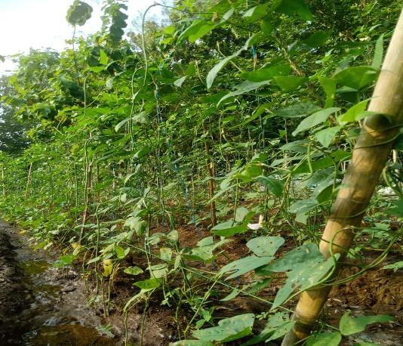

Lahan Ke-2 Kacang Panjang
Usaha pertanian cabe dan kacang Panjang ini masih saya lakukan secara sendiri namun juga sudah punya 2 tenaga kerja namun tidak tetap. Jumlah asset yang berwujud yaitu 2 lahan dengan luas sekitar 650 Meter Persegi dan 1 lahan sewa ukuran 800 Meter persegi. Dimana untuk lahan sewa masih dalam tahapan pengolahan tanah dan pemasangan Mulsa untuk dapat ditanami cabe Keriting awal bulan Juli Berikut beberapa dokumentasi pengolahan lahan yang ke 3:
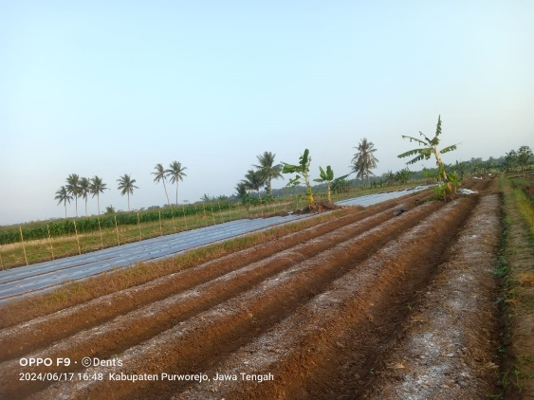
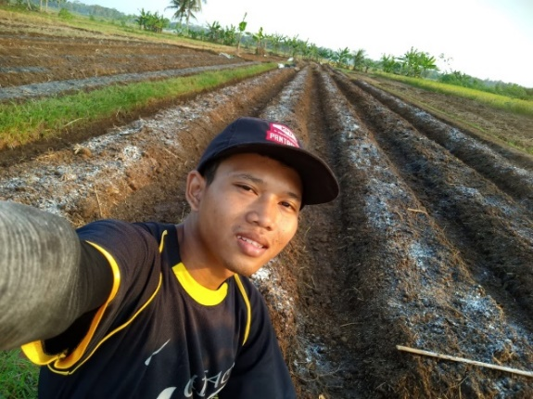
Lahan Ke-3 Proses Pengolahan Lahan untuk Budidaya Cabe Keriting
2.2. Hasil Kegiatan Sociopreneur
Pada bulan Juni 2024, kegiatan sociopreneur yang dilakukan oleh peserta PKKP meliputi penggalian potensi yang dimiliki desa. Terdapat banyak sekali potensi yang dimiliki oleh desa dampingan. Secara umun terdapat tiga potensi yang dimiliki Desa Kedungloteng yaitu Potensi Pertanian, Peternakan dan Perikanan. Potensi yang kami prioritaskan yaitu pada UMKM yang dimiliki masyarakat Desa Kedungloteng. Hasil dari kegiatan sosiopreneur di bulan ini pendampingan Brand produk dan packaging produk UMKM “Moro Tresno” Milik Ibu Masngidah yang berupa produk Olahan Semprong, Kue Puthu Kering dan Kembang Goyang. Kemudian untuk Pendampingan di BUMDes Berkah Mandiri Desa Kedungloteng meliputi Perbaikan Keadministrasian di bulan Juni seperti system Keuangan Saldo masuk dan keluar.
Untuk pendampingan Brand Produk dan Packaging produk UMKM “Moro Tresno” dilakukan kepada salah satu pemilik UMKM di Desa Kedungloteng yaitu Bu Masngidah. Dalam pendampingannya kami tim PKKP Desa Kedungloteng melakukan riset produk dan melakukan foto produk peyek tersebut. Selanjutnya kami juga memberi beberapa contoh desain yang kami buat melalui canva yang dapat digunakan sebagai Brand produk “Moro Tresno”. Kami tim PKKP mendampingi dalam pembuatan brand produk, packaging dan pelabelan produk dengan desain yang baru. Berikut ini dokumentasi pendampingan produk di Bu Masngidah dengan Brand Produk “Moro Tresno” yang berupa olahan semprong, Kue Puthu dan Kembang Goyang. Berikut dokumentasi kunjungan ke umkm Desa Kedungloteng:

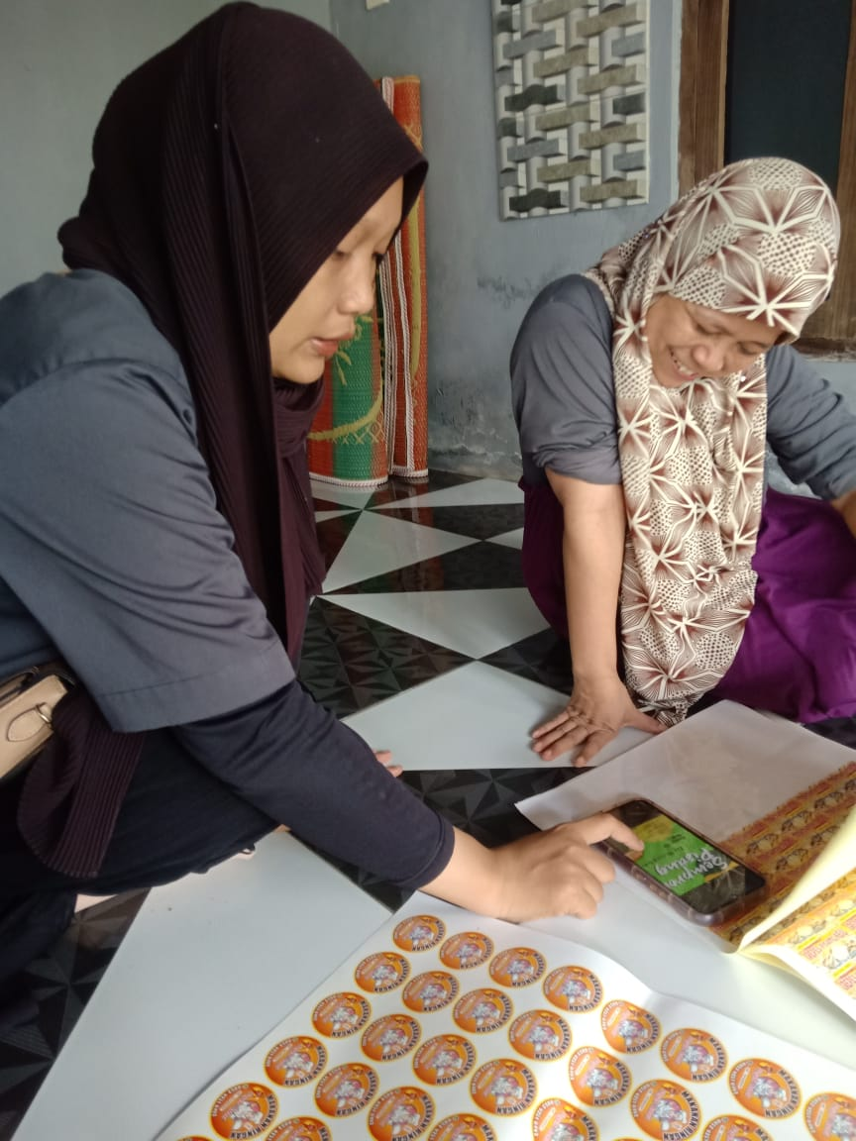
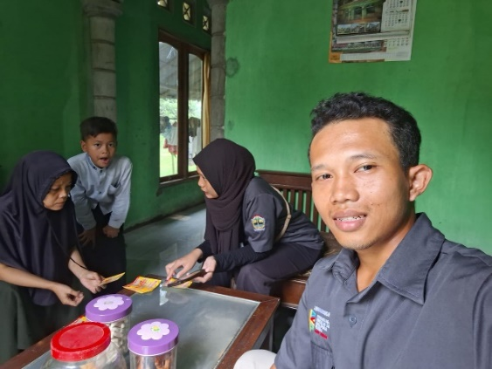
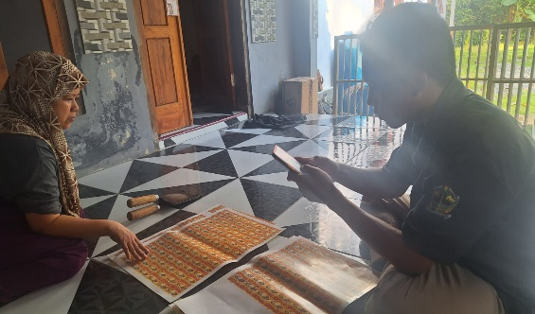
Pendampingan pembuatan Brand Produk dan Packaging Produk “Moro Tresno” UMKM Milik ibu Masngidah

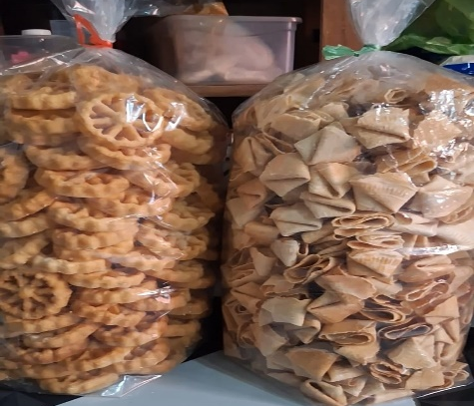
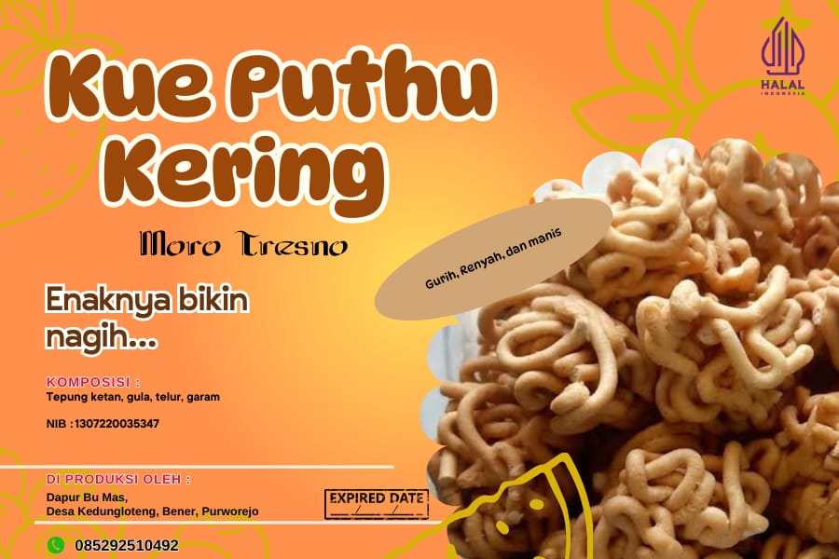

Packaging dan Brand stiker Produk bu Masngidan “Moro Tresno”
Program Kegiatan kedua Tim PKKP yaitu Koordinasi perencanaan reorganisasi bersama Karang Taruna Putra Bakti telah dilakukan juga oleh tim PKKP bertempat di Kantor Desa Kedungloteng bersama dengan salah satu pemuda desa yang sebelumnya sudah menjadi ketua Karang Taruna Putra Bakti. Pemuda ini bernama Mas Muhammad Ulinnuha. Dalam pembahasan pertemuan ini, kami membahas mengenai permasalahan yang ada di organisasi karang taruna. Salah satu permasalahan yang dialami yaitu dalam hal kaderisasi dalam organisasi yang menyebabkan hilangnya atau kurang ada semangatnya dalam menggerak atau membangun untuk maju organisasi karang taruna. Hasil dari pertemuan ini adalah masih dalam perencanaan terlebih dahulu untuk mengumpulkan pemuda desa. Kami tim PKKP bersama Mas Ulin hendak merangkul kembali pemuda desa yang berada di desa Kedungloteng untuk mengakrabkan dan selanjutnya untuk bisa membentuk kembali struktur karang taruna seperti dahulu menjadi aktif Kembali organisasi ini. Berikut ini dokumentasi koordinasi perencanaan reorganisasi bersama pemuda Karang Taruna Putra Bakti:
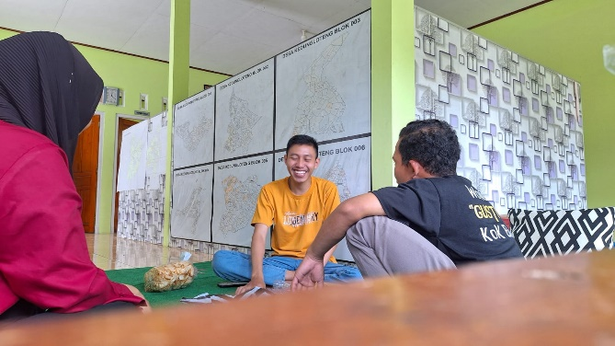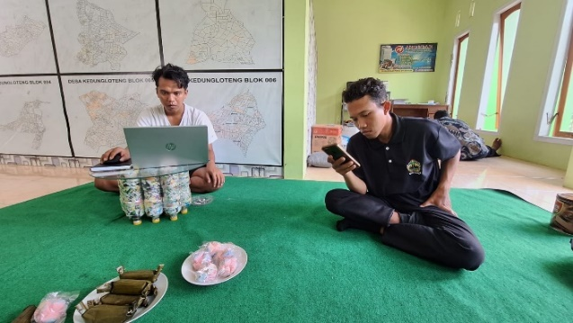
Pertemuan dengan Pengurus Karang Taruna Putra Bakti
- TARGET BULAN JULI
3.1. Hasil Kegiatan Entreprenur
Target bulan Juli adalah pengembangan Budidaya Cabe Merah Keriting di lahan ke tiga dan pemasaran hasil cabe rawit dan Kacang Panjang agar lebih meluas dengan menambah link-link pasar local daerah maupun antar kabupaten. Adanya target ini harapannya bisa menambah keuntungan dalam usaha budidaya cabe dari segi penjualan hasil panenan cabe rawit dan kacang Panjang. Untuk mendapatkan hasil produksi cabe rawit maupuan kacang Panjang yang maksimal tentunya membutuhkan dukungan atau support dari pihak praktisi pertanian sebagai arahan dan masukan agar perawatan tanaman bisa lebih baik dan menghasikan produk panen yang maksimal. Kemudian untuk dilahan ketiga harapannya bisa optimal dalam pengolahan lahan sehingga tanaman bisa tumbuh dengan maksimal yang menghasilkan produk yang berkualitas. Untuk pemilihan bibit di lahan ketiga yaitu bibit yang sudah Hibrida dengan jenis Boss Tavi F1. Berikut Dokumtasi Persemaian Bibit Cabe Merah Keriting :
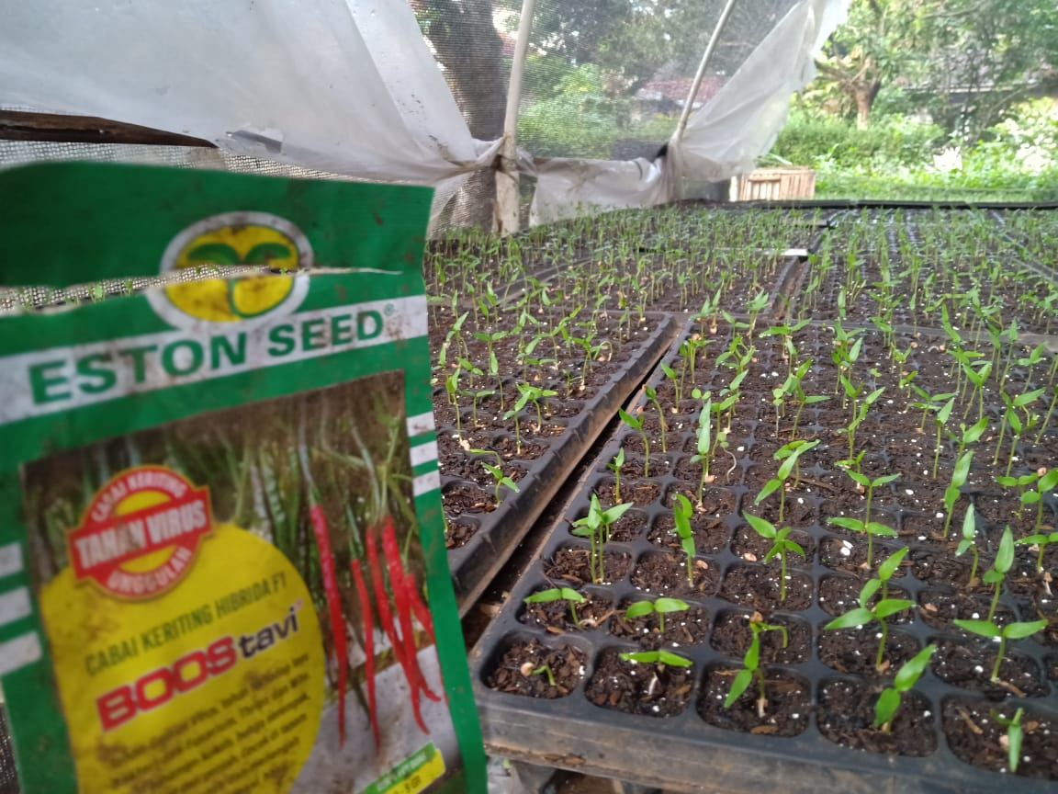
Persemaian Bibit Cabe Merah Keriting Boss Tavi F1
3.2. Hasil Kegiatan Sociopreneur
Target kegiatan sosiopreneur bulan Juli adalah melakukan pendampingan di para UMKM desa salah satunya adalah melakukan pendampingan di UMKM desa meliputi koordinasi pembuatan PIRT Bu Masngidah “Moro Tresno” produk makanan semprong, kembang goyang dan Kue Puthu kering serta Packagingnya. Dalam melakukan dampingan ini tentunya kita tim PKKP akan bekerjasama dengan PLUT dan Rumah BUMN Khususny di proses PIRT. Selain itu juga ada target untuk mengaktifkan kembali dengan reorganisasi anggota kelompok karang taruna sebagai pemuda penggerak desa guna memajukan desa dengan program-program yang progresif. Di bulan Juli ini ada program pengembangan BUMDes untuk memperbaiki administrasi dan Inventarisasi di bulan Juli agar BUMDes Berkah Mandiri lebih baik lagi dengan selain pembukuan secara manual juga melalui komputerisasi.
- KESIMPULAN
Kegiatan Entrepreneur yang sudah saya lakukan adalah tahapan perawatan tanaman cabe yang sekarang sudah berumur sekitar 180 HST dan sudah panen di petikan ke 35 dan untuk tanaman kacang Panjang panen di petikan 10 harapannya bisa sampai penen dengan hasil produk yang maksimal. Target untuk bulan depan adalah pemasaran hasil produk cabe rawit dan kacang Panjang bisa meranah ke pedagang-pedangang luar daerah seperti kebumen dan jogja serta Mulai masa tanam Cabe Merah Keriting di lahan ke-3.
Kegiatan Sosioprener yang sudah dilaksankana di bulan Juni ini meliputi pendampingan brand produk dan packaging produk UMKM “Moro Tresno” milik ibu Masngidah, kemudian kedua koordinasi perencanaan reorganisasi bersama Karang Taruna Putra Bakti, dan pendampingan administrasi, inventarisasi BUMDesa melalui Komputerisasi. Target untuk kegiatan bulan Juli 2024 adalah melakukan pendampingan di UMKM desa yaitu pendampingan Google Profil Bisnis dan Proses PIRT “Moro TResno “ untuk ibu Masngidah owner makanan Kembang goyang, semprong dan kue puthu kering dan pendampingan Brand usaha ibu Kholisoh yaitu di jajanan pasar seperti risol, kue lapis, arem-arem, gorengan, dadar gulung dan makanan lainnya. Targetnya adalah mengaktifkan kembali dengan reorganisasi anggota kelompok karang taruna sebagai pemuda penggerak desa.

- LAMPIRAN-LAMPIRAN
Dokumentasi Kegiatan Sosiopreneur
Foto Kegiatan | Keterangan
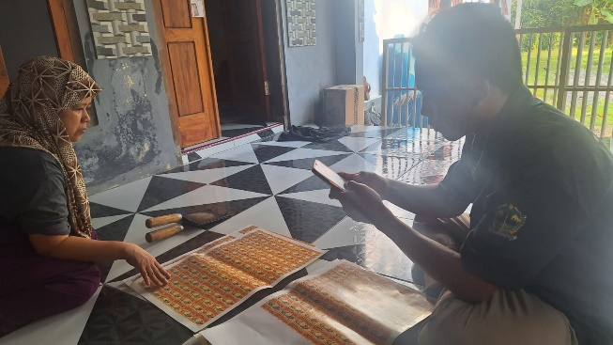 | Dalam kegiatan kali ini kita melakukan pendampingan di UMKM ibu Masngidah dengan produk Semprong, kue Puthu, Krepes Pisang dan Abon lele. Pendampingan yang dilakukan oleh tim PKKP adalah pelatihan pembuatan brand produk “ Moro Tresno” dan stiker kemasan produk agar lebih menarik lagi untuk dipasarkan.
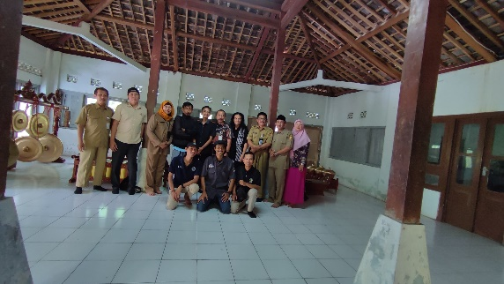 | Dalam acara ini tim PKKP ikut melakukan pendampingan Fack Fiding di tempat Kepeloporan mas Idon di desa Sedayu sebagai juara 3 pemuda pelopor tingkat Jateng bidang Kepeloporan Kesenian Jathilan2024.
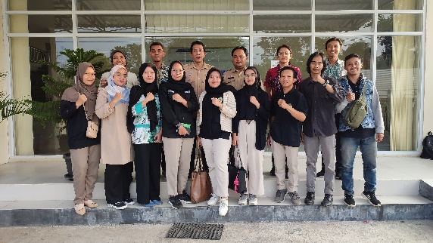 | Kegiatan kali ini Tim PKKP berkoordinasi dan Berkoordinasi dengan PLUT dalam rangka Pengembangan UMKM Desa Binaan Tim PKKP Purworejo untuk penerbitan NIB, Halal maupun PIRT bagi Pelaku UMKM Desa Binaan setempat.
 | Pendampingan pembuatan logo produk peyek di Rizkuna Snack, sebagai Langkah untuk mempercantik produk agar bisa menarik konsumen yang lebih besar. Yang selanjutnya tim PKKP akan berlanjut untuk pendampingan dalam hal branding produk dengan media sosial.
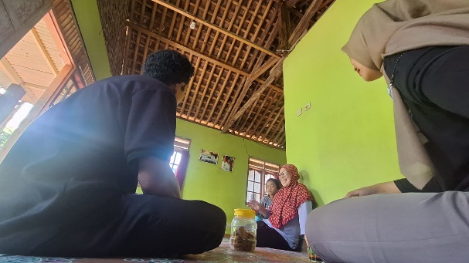 | Pendampingan di UMKM bu Masngidah yaitu produk jajanan pasar seperti risol, dadar gulung, kue lapis dan lain sebagainya. Dalam kegiatan ini bu masngidah masih ragu akan pembuatan brand ini tapi tim PKKP berusaha untuk bisa memotivasi agar bu Masngidah bisa membangun UMKMnya dengan semangat yang tinggi.
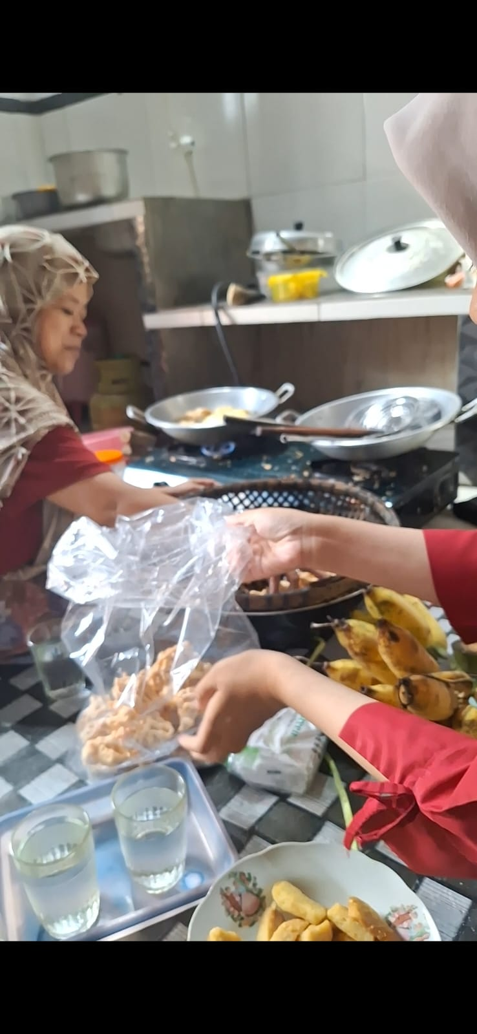 | Tim PKKP Purworejo melakukan pendampingan Brand produk UMKM Bu Masngidah dengan nama"Moro Tresno" dengan olahan Kembang Goyang, Kue Puthu dan Semprong Pisang.

Dokumentasi Kegiatan Entrepreneur
Foto Kegiatan | Keterangan
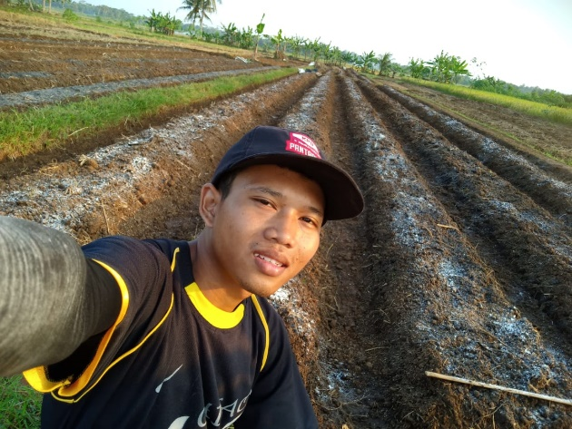 | Pengolahan lahan ketiga untuk ditanami cabe merah keriting dengan varietas Bosstavi F1. Harapannya dengan pengolahan lahan yang maksimal bisa mengahsilkan produksi cabe yang berkualitas dan bermanfaat di pasar konsumen.
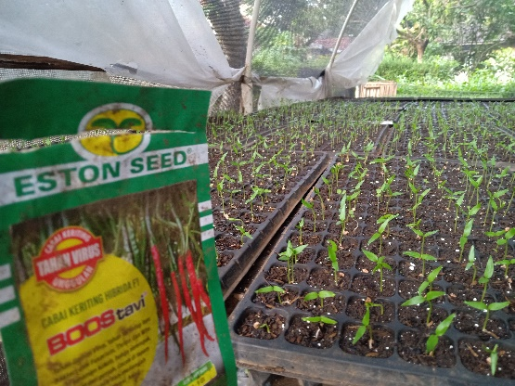 | Kegiatan Entrepreneur kali ini melakukan semai benih cabe merah keriting 3000 benih untuk penanaman di bulan juli. Harapannya dengan penyemaian ini bisa lebih memanajemen keuangan usaha budidaya cabe keriting
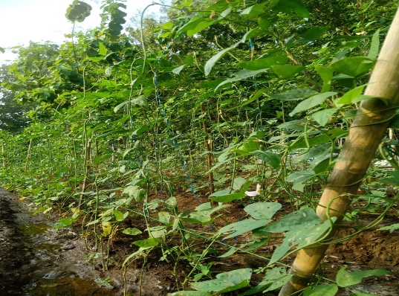 | Kegiatan Entrepreneur kali ini saya melakukan pengairan tanaman Kacang Panjang yang sudah panen di petikan 10, dimana tanaman kacang panjang sudah berumur 50 HST. Harapannya bisa memproduksi dengan hasil yang maksimal dan berkah.
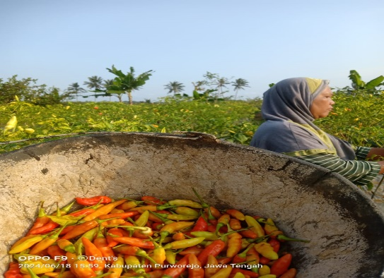 | Pemanenan Cabe Rawit di Petikan Ke 30 dan menghasilkan sekitar 10 Kg. Harapannya untuk harga Cabe Rawit bisa stabil sampe akhir masa panen.

